技术交底书

内部案号： PF1802846CN
发明名称 | 一种app图标主色的提取策略
发明人 | 李祥（320721199010041013）
撰写人 | 李祥 | E-mail | lixiang19@xiaomi.com
撰写人电话 | 18410208525
专利工程师 | 安颖 | E-mail | anying@xiaomi.com
专利工程师电话 | 138 1061 1665

TO代理所代理人：讨论案件时，优先与专利工程师联系，如需和发明人联系，请先与专利工程师沟通，请其安排。

申请人 北京小米移动软件有限公司
申请人地址 北京市海淀区安宁庄东路7号 融科融智蜂巢工厂5层

缩略语的中英文全称

背景技术内容
1.1 技术背景
安卓手机是全球智能手机中市场份额占比最大的，随着安卓开发领域的蓬勃发展，人们手机里的应用不断增加，如何对应用进行分类以帮助用户快速查找到想要的应用成为所有安卓桌面开发者需要考虑的问题。常用的查找方式有按照应用名称进行模糊搜索，按照应用功能分成不同的类别进行分组，按照字母顺序查找，按照应用图标的颜色查找等。而按照颜色对应用进行分类就需要提取应用图标的主色调，提取主色调可以有多种方式。
为了辅助开发者更好的美化界面颜色，安卓在 support library 24.0.0 之后引入了 Palette 工具类，可以计算出图片中突出的颜色。随着该工具类的广泛应用，获取图标主色调变得更加方便。
本提案主要目的是阐述一种从 APP 图标中提取主色调的策略，以实现按照颜色对应用图标进行分类，提高结果的准确性。让用户可以直观的按照应用图标的主色调，尽快找到想要的应用。
1.2 与本发明直接相关的现有技术方案一
1.2.1 现有技术方案一的内容
安卓 support library 库里面的 Palette 工具类提供了获取图片主色调的方法，可以获取六种类型的颜色，分别是 Vibrant（有活力的）、Vibrant Dark（有活力的暗色）、Vibrant Light（有活力的亮色）、Muted（柔和的）、Muted Dark（柔和的暗色）、Muted Light（柔和的亮色）。除此以外还有一个获取 Dominant 颜色的方法，是从以上提取的六种颜色里面取最主要的颜色。
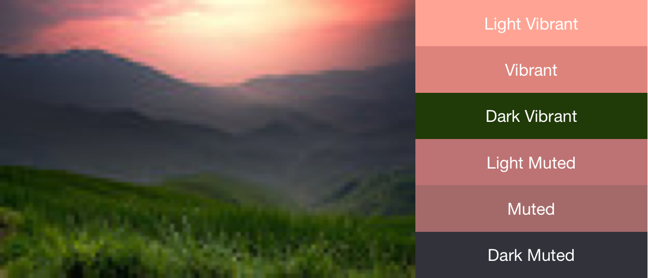
图 1 Palette工具类获取主色调的官方示例
图1是安卓官方文档的 Palette API 介绍页面给出的示例图，左侧为示例图片，右侧为使用该工具获取到的六种主要色调。从官方文档给出的例子来看，提取出来的颜色先按照亮暗和鲜明程度进行区分，然后从中选取一种作为主色调。可以按照优先级顺序，例如优先选取有活力的（Vibrant）颜色，如果获取不到该颜色，则选取下一种颜色作为主色调。或者用这六种颜色中占比最大的 Dominant 颜色作为主色调。

1.2.2 现有技术方案一的缺点
现有技术方案一更侧重于从颜色的亮暗出发，更加突出图片中暖色调的颜色，冷色调的颜色占比更少。先按照明暗冷暖进行区分，然后按照优先级排序，获取到的主色调有时候并不符合人们对于图片主色调的直观感觉。

图 2 Gmail 图标
例如图2中的 Gmail 的图标，根据 Palette 获取的 Dominant 颜色是信封上的灰色，获取到的 Vibrant 颜色是红色。一般来说直观感觉会认为图标的主色调是红色，信封上的灰色会被归为背景色。如果取 Vibrant 颜色作为应用图标的主色调，对于类似图3中的亚马逊 APP 这样的图标，获取的 Vibrant 色调是黄色，而直观感觉上蓝色的占比更大，主色调应该是蓝色。

图 3 Amazon 图标
所以这种策略提取主色调的方法不符合直观，而且很多时候也不能适用于所有的图标。
1.3 与本发明直接相关的现有技术方案二
1.3.1 现有技术方案二的内容
暂无
1.3.2 现有技术方案二的缺点
暂无

2、本发明技术方案的详细内容
2.1 本发明所要并且所能解决的技术问题，也就是本发明的目的
针对方案一种的策略不能满足所有图标分类的问题，本提案提出了一种新的提取应用图标主色调的策略，以更好的实现对应用图标的分类。首先获取应用图标的所有特征颜色，然后根据 HSL 颜色空间将所有特征颜色划分成白色，红色，黄色，绿色，蓝色，紫色和灰/黑色，然后将各个种类的颜色占比进行累加，获取占比最高的颜色作为主色调。
本方案直接按照 APP 图标颜色占比来区分颜色，提取的主色调更符合人们的直观感觉。
2.2 本发明技术方案的完整内容
1，获取图标的所有特征颜色。获取特征颜色使用的方法也是 support.v7 库中的 Palette 类，使用的方法是 getSwatches() 获取从 APP 图标中计算出的所有 Swatch 色板。
2，对所有色板颜色进行分类。从上一个步骤中获取的 Swatch 对象，从中可以获取 RGB 格式表示的颜色值，也可以获得 HSL 格式表示的颜色值。由于 RGB 格式不符合人类对于颜色的直观感受，所以这里选用 HSL 颜色值作为分类标准。这三个字母分别对应不同的颜色维度，H 表示色相（Hue），S 表示饱和度（Saturation），L 表示亮度（Lightness）。如图4中所示，色相通过角度表示不同的颜色，例如60°表示的是黄色，240°表示的是蓝色。我们也可以设定一定角度范围内的颜色都属于一种颜色。图5所示的是饱和度，用0到1之间的数值表示，饱和度越低，越接近于灰色，饱和度越高颜色越鲜明。图6表示的是亮度对颜色的影响，也是用0到1之间的数值表示，一般颜色的亮度在50%左右，亮度越高越接近白色，亮度越低越接近黑色。
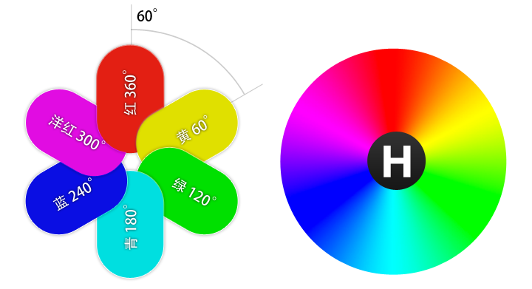
图 4 HSL颜色空间中的色相（H）

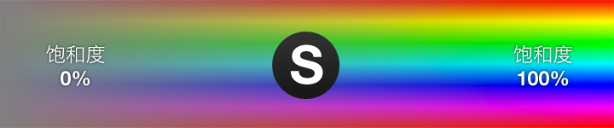
图 5 HSL 颜色空间中的饱和度（S）

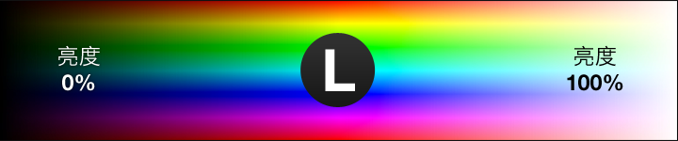
图 6 HSL 颜色空间中的亮度（L）

这里颜色分类的方法是，先按色相的角度划分成红、黄、绿、蓝、紫五种颜色，色相角度大于320° 或者小于等于 28°的为红色，大于28°小于等于75°的为黄色，大于75°小于等于180°的为绿色，大于180°小于等于250°的为蓝色，大于250°小于等于320°的为紫色。然后按照饱和度和亮度将饱和度或者亮度满足条件的划分为灰/黑色和白色，亮度低于15%或者饱和度低于25%的属于灰/黑色，亮度高于90%的属于白色。
3，计算颜色占比。从步骤一种获取的 Swatch 对象里面可以获取每种颜色所占的像素数，经过步骤二的分类，将相同种类的颜色所占的像素数进行累加，获得这种颜色总体所占的像素数。例如所有属于蓝色范围的特征颜色的像素都累加在一起作为蓝色的总体像素数。
4，根据颜色占比确定主色调。考虑到灰/黑色和白色常用作APP图标的背景色，选取主色调的时候一般不选它们，除非的确占据了大部分空间，确定主色调时会对其权重有所下调。先比较步骤3中每种类型颜色所占的像素数，选出除白色以外像素占比最大的一种颜色，如果这种颜色不是灰/黑色，则直接取这种颜色作为APP图标的主色调，如果是灰/黑色，则取除白色以外像素数次高的颜色，如果灰/黑色的像素数超过次高颜色像素数的 3 倍，则认为灰/黑色就是图标的主色调，否则还是取次高颜色作为图标的主色调。

2.3 本发明技术方案带来的有益效果
本方案中的主色调提取方案能够更加符合直观地提取出应用的主色调类型，并且对于大多数图标，分类结果都能够做到比较准确，如下面的图7所示，显示了按照该策略提取主色之后对 app 图标进行的分类。
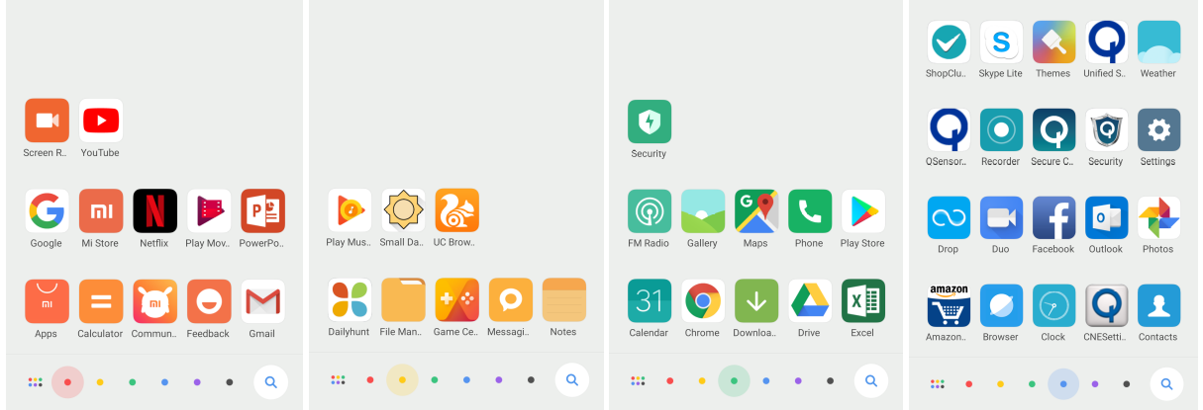
图 7 应用图标分类的结果展示

3、针对2中的技术方案的内容，是否还有别的替代方案
暂无

4、本发明技术方案的关键点
1，对于获取的特征颜色，根据 HSL 颜色空间的色相、饱和度和亮度划分成不同的颜色类型，确定合适的数值范围需要很多的调试。
2，累计不同颜色类型的像素数，获取占比最大的颜色。
3，考虑白色和灰/黑色作为背景色的情况，适当降低权重，在兼顾颜色占比的情况下突出主色调。

附件：
参考文献（如专利/论文/标准）

